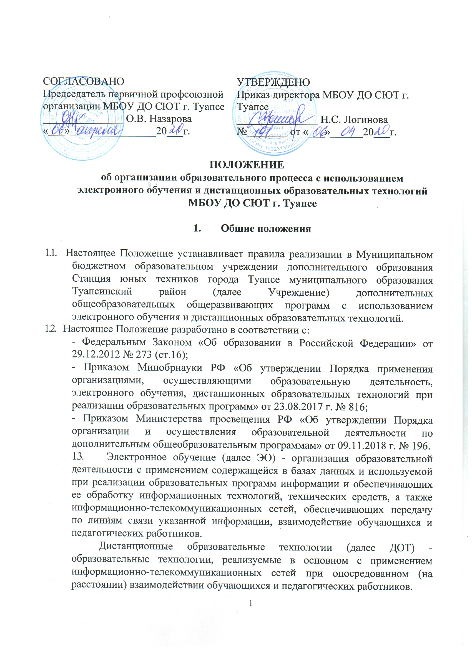

  - Учреждение вправе использовать ЭО и ДОТ при всех предусмотренных законодательством РФ формах получения дополнительного образования или при их сочетании, при проведении различных видов учебных, лабораторных или практических занятий, текущего контроля, промежуточной аттестации учащихся. Дополнительные общеобразовательные общеразвивающие программы (далее ДООП) могут реализовываться в смешанном (комбинированном) режиме – в зависимости от специфики образовательных задач и представления учебного материала. Соотношение объема проведенных часов, лабораторных и практических занятий с использованием ЭО и ДОТ или путем непосредственного взаимодействия педагогического работника с учащимся определяется Учреждением в соответствии с ДООП с учетом потребностей учащегося и условий осуществления образовательной деятельности.
ЭО и ДОТ могут использоваться при непосредственном взаимодействии педагогического работника с учащимися для решения задач персонализации образовательного процесса.
  - Учреждение доводит до участников образовательных отношений информацию о реализации ДООП или их частей с применением ЭО и ДОТ, обеспечивающую возможность их правильного выбора.
  - ЭО и ДОТ обеспечиваются применением совокупности образовательных технологий, при которых частично опосредованное или полностью опосредованное взаимодействие учащегося и педагога осуществляется независимо от места их нахождения и распределения во времени на основе педагогически организованных технологий обучения.
  - Основными элементами системы ЭО и ДОТ являются: образовательные онлайн-платформы; цифровые образовательные ресурсы, размещенные на образовательных сайтах; видеоконференции; вебинары; skype – общение; чаты; e-mail; облачные сервисы; приложения для обмена фотографиями и видеозаписями, позволяющее распространять их через свой сервис; электронные носители мультимедийных приложений к учебникам; электронные пособия, разработанные с учетом требований законодательства РФ об образовательной деятельности.
  - Формы ЭО и ДОТ, используемые в образовательном процессе, находят отражение в ДООП по соответствующим направленностям. В обучении с применением ЭО и ДОТ используются следующие организационные формы образовательной деятельности: мастер-класс, семинар, практическое занятие, консультация, лабораторная работа, самостоятельная внеаудиторная работа, исследовательская работа, диагностическая работа.
  - Сопровождение дистанционных занятий может осуществляться в следующих режимах:
- тестирование on-line;
- консультации on-line;
- предоставление методических материалов;
- сопровождение off-line (проверка тестов, контрольных работ, различные виды текущего контроля и промежуточной аттестации).

Цели и задачи.

  - Основной целью использования электронного обучения и дистанционных образовательных технологий является предоставление учащимся возможности освоения ДООП непосредственно по месту жительства или их временного пребывания (нахождения), а также предоставление условий для обучения с учетом особенностей психофизического развития, индивидуальных возможностей и состояния здоровья учащихся, обучение по индивидуальному учебному плану при закреплении материала, освоении новых тем по программам и выполнении внеаудиторной самостоятельной работы.
  - Использование дистанционных образовательных технологий и электронного обучения способствует решению следующих задач:
    - Созданию условий для реализации индивидуальной образовательной траектории и персонализации обучения;
    - Повышению качества образовательной деятельности за счет применения средств современных информационных и коммуникационных технологий;
    - Открытый доступ к различным информационным ресурсам для образовательного процесса в любое удобное для учащегося время;
    - Созданию базы данных электронных методических материалов для ДООП Учреждения;
    - Повышению эффективности образовательной деятельности, интенсификации самостоятельной работы учащихся;
    - Повышению эффективности организации образовательного процесса.
  - Основными принципами применения ЭО и ДОТ являются:
- Принцип доступности, выражающийся в предоставлении всем учащимся возможности освоения ДООП непосредственно по месту жительства или временного пребывания;
- Принцип персонализации, выражающийся в создании условий (педагогических, организационных и технических) для реализации индивидуальной образовательной траектории учащегося;
- Принцип интерактивности, выражающийся в возможности постоянных контактов всех участников образовательного процесса с помощью информационно-образовательной среды;
- Принцип адаптивности, позволяющий легко использовать методические материалы нового поколения, содержащие цифровые образовательные ресурсы, в конкретных условиях образовательного процесса, что способствует сочетанию разных дидактических моделей проведения занятий
с применением дистанционных образовательных технологий и электронных средств обучения;
- Принцип гибкости, дающий возможность участникам образовательного процесса работать в необходимом для них темпе и в удобное для себя время;
- Принцип модульности, позволяющий использовать учащимся и педагогическим работникам необходимые им электронные образовательные ресурсы (или отдельные составляющие электронных образовательных ресурсов) для реализации индивидуальной образовательной траектории учащегося;
- Принцип оперативности и объективности оценивания достижений учащихся по ДООП.
  - Основными направлениями деятельности являются:
- Обеспечение возможности применения в образовательной деятельности ЭО и ДОТ;
- Обеспечение возможности эффективной подготовки к текущему контролю и промежуточной аттестации;
- Обеспечение исследовательской и проектной деятельности учащихся;
- Обеспечение подготовки и участия в дистанционных конференциях, олимпиадах, конкурсах.

Участники образовательного процесса с использованием ЭО и ДОТ

  - Участниками образовательного процесса с использованием ЭО и ДОТ являются: учащиеся, педагогические, административные и учебно-вспомогательные работники Учреждения, родители (законные представители) учащихся.
  - Права и обязанности учащихся, осваивающие ДООП с использованием ЭО и ДОТ, определяются законодательством Российской Федерации.
  - Образовательный процесс с использованием ЭО и ДОТ организуется для учащихся по основным направленностям образовательной деятельности.
  - Образовательный процесс с использованием ЭО и ДОТ осуществляют педагогические работники, прошедшие соответствующую подготовку.
  - Педагогическим работникам, учащимся, осуществляющим обучение с использованием ЭО и ДОТ, предоставляется авторизованный доступ к специализированным образовательным ресурсам.
  - Педагогические работники, осуществляющие обучение с использованием ЭО и ДОТ, вправе применять имеющиеся электронные средства обучения или создавать собственные.
  - Учащиеся должны владеть базовыми навыками работы с компьютерной техникой и программным обеспечением, базовыми навыками работы со средствами телекоммуникаций (системами навигации в сети Интернет, навыками поиска информации в сети Интернет, электронной
почтой и т.п.). В случае отсутствия у учащихся необходимых навыков помощь им оказывают родители (законные представители).
  - Учащиеся должны иметь опыт обучения и навыки самообучения с использованием цифровых образовательных ресурсов. В случае отсутствия у учащихся необходимого опыта и навыков помощь им оказывают родители (законные представители).

Организация дистанционного и электронного обучения.

  - Учреждение обеспечивает каждому учащемуся возможность доступа к средствам ЭО и ДОТ, в т.ч. к электронным методическим материалам по ДООП в качестве основного информационного ресурса, в объеме часов учебного плана, необходимом для освоения соответствующей программы, а также осуществляет учебно-методическую помощь учащимся через консультации педагогов как при непосредственном взаимодействии педагога с учащимися, так и опосредованно.
  - Для организации образовательной деятельности с использованием ЭО и ДОТ и осуществления контроля результатов обучения учащиеся или их родители (законные представители) обеспечивают идентификацию личности путем регистрации в определенных педагогом для осуществления образовательной деятельности элементах системы ЭО и ДОТ.
  - При оценке результатов обучения Учреждение обеспечивает контроль соблюдения условий проведения оценочных мероприятий.
  - При использовании ЭО и ДОТ осуществляются следующие виды учебной деятельности:
- самостоятельная работа с ЭОР;
- практические занятия;
- консультации;
- выполнение тестовых заданий;
- наблюдение за демонстрациями преподавателя
- участие в видеоконференциях, вебинарах;
- просмотр и обсуждение учебных фильмов, презентаций, роликов;
- постановка опытов для демонстрации группе;
- проведение исследовательского эксперимента
- объяснение и интерпретация наблюдаемых явлений;
- анализ проблемных учебных ситуаций;
- решение экспериментальных задач;
- моделирование и конструирование;
- изучение последовательности выполнения операций.
  - Организация обучения с использованием ЭО и ДОТ в Учреждении осуществляется по 2 моделям:
- Модель непосредственного осуществления взаимодействия педагога с учащимися;
- Модель опосредованного осуществления взаимодействия педагога с учащимися.
  - Модель непосредственного осуществления взаимодействия педагога с учащимися реализуется с использованием технологии смешанного обучения. Смешанное обучение – современная образовательная технология, в основе которой лежит концепция объединения технологий «классно-урочной системы» и технологий электронного обучения, базирующегося на новых дидактических возможностях, предоставляемых ИКТ и современными
средствами обучения.
  - Модель опосредованного осуществления взаимодействия педагога с учащимися может быть организована с разными категориями учащихся:
- учащиеся, проходящие подготовку к участию в олимпиадах, конкурсах на заключительных этапах;
- учащиеся с высокой степенью успешности в освоении программ;
- учащиеся, пропускающие учебные занятия по уважительной причине (болезнь и др.);
- учащиеся по очно-заочной, очно-дистанционная форме обучения.
  - Опосредованное взаимодействие педагога с учащимися регламентируется рабочим листом (приложение № 1) либо индивидуальным учебным планом учащегося.
  - В рабочем листе определяется объем задания для самостоятельного изучения; сроки консультаций; объем учебного материала, выносимого на текущий контроль (в том числе автоматизированный) и промежуточную аттестацию; сроки и формы текущего контроля, промежуточной аттестации.
  - Организация обучения по индивидуальному учебному плану определяется соответствующим Положением.
  - Учреждение ведет учет и осуществляет хранение результатов образовательного процесса и внутренний документооборот на бумажном носителе и/или в электронно-цифровой форме в соответствии с требованиями законодательства РФ.

Заключительное положение.

5.1. Данное Положение вступает в силу с момента его утверждения и действует до принятия нового в рамках действующего нормативного законодательного регулирования в области дополнительного образования.

Рабочий лист
Приложение №1

Ф.И. учащегося Объединение Группа год обучения

Раздел программы | Содержание раздела (задание для  изучения) | Текущий  контроль |  |  | Промежуточный  контроль |  |  | Консультация
 |  | форма | сроки | форма |  | сроки | форма |  | сроки

